院 系 数据科学与计算机学院 学号18308045 姓名 谷正阳

班 级 18

【实验题目】VLAN间**路由实验**

【实验目的】掌握VLAN间静态路由的配置和使用方法，熟悉三层交换机的配置方法。

【注意事项】

* 2950为二层交换机，只有透明网桥和生成树协议，不能配置虚接口和三层接口（下个实验会用到）。
* 3560是三层交换机，有透明网桥和生成树协议，还可以配置虚接口和三层接口。
* 所有路由器都可以配置子接口。
* 配置时很可能与预期不同,可以保存pkt文件后重新打开。

【实验命令】

* **交换机配置VLAN**

(config)#**vlan** 3 !建立VLAN 3

(config)#**interface** f0/2

(config-if)#**switchport access vlan** 3 ！把接口f0/2配置为vlan3主机接口

(config)#**interface** f0/4

(config)#**switchport trunk encapsulation** dot1q

(config-if)#**switchport mode** trunk ！把接口f0/4配置为主干接口

* **路由器配置子接口**

(config)#**interface** f0/2

(config-if)#**no ip address** !删除F0/2已配置的IP地址

(config-if)#**exit**

(config)#**interface** f0/2.30 !定义子接口f0/2.30（编号可以不和VLAN ID一样）

(config-if)#**encapsulation** dot1q 30 !用802.1Q标准封装成VLAN帧(VLAN ID为30)

(config-if)#**ip address** 192.168.30.23 255.255.255.0 !配置子接口的IP地址

(config-if)#no shut

(config)#**interface** f0/2.40 !定义子接口f0/2.40

……

* **配置虚接口**

(config)#**int vlan** 40 ！进入虚接口模式

(config-vlan)#**ip address** 192.168.30.1 255.255.255.0 ！配置vlan40的IP地址

(config-vlan)#

* **显示信息**

#**show interface [f0/1] ! 显示所有接口(或接口f0/1)的详细信息** #**show ip interface [f0/1] ! 显示所有接口(或接口f0/1)的简略信息  
 ! f0/1 is up(物理层正确，即接线正确)，line protocol is  
 ! up(数据链路层正确，有类似KeepAlive信号)**

#**show ip interface brief ! 显示所有接口的简略信息**

#**show ip route ! 显示路由表**

#**show vlan ! 显示所有VLAN接口**

#**show running-config** **! 显示当前配置文件**

【实验任务】

1. (switch1.pkt)完成下图的“VLAN实验”。

VLAN20

VLAN10

F0/10



VLAN10

F0/20

F0/20

VLAN20

.1

.2

.3

.4

PC0

PC1

PC2

PC3

F0/10

Switch0



F0/6

F0/6

Switch1

TRUNK

VLAN10: 192.168.10.0/24

VLAN20: 192.168.20.0/24

[1a、连线图截屏]

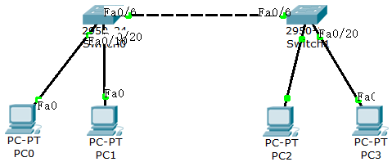

[1b、PC0 Ping其它PC并截屏]

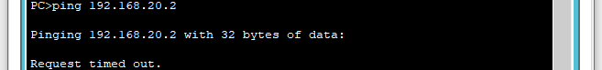

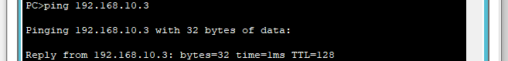

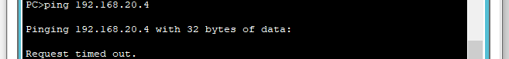

[1c、PC1 Ping 其它PC并截屏]

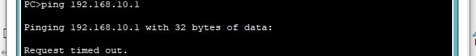

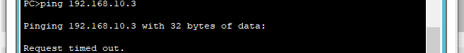

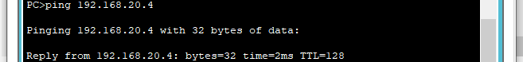

1. (switch2.pkt)在上一步的基础上，加上一个路由器，完成下图“多臂路由实验”(通过路由器的多个以太网接口实现VLAN间路由), 要求所有主机之间可以相互ping 通。

Router0



F0/23

F0/24

F0/0

F0/1

192.168.10.254/24

192.168.20.254/24

VLAN10: 192.168.10.0/24

VLAN10

VLAN20

VLAN20: 192.168.20.0/24

VLAN20

VLAN10

F0/10



VLAN10

F0/20

F0/20

VLAN20

.1

.2

.3

.4

PC0

PC1

PC2

PC3

F0/10

Switch0



F0/6

F0/6

Switch1

TRUNK

[2a、连线图截屏]

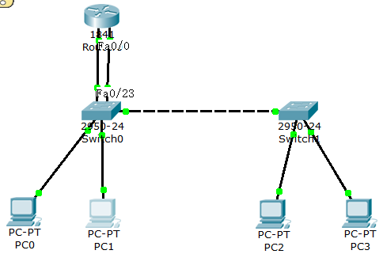

[2b、PC0 Ping其它PC并截屏]

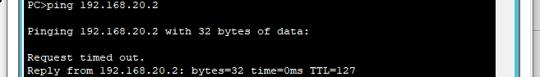

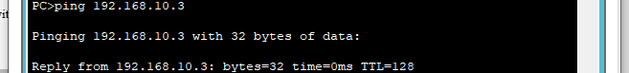

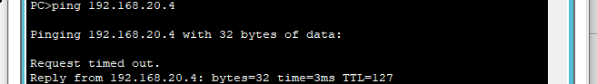

[2c、PC1 Ping 其它PC并截屏]

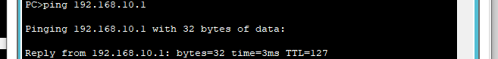

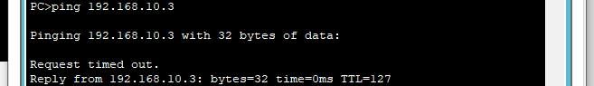

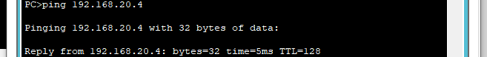

[2d、显示Router0的路由表]

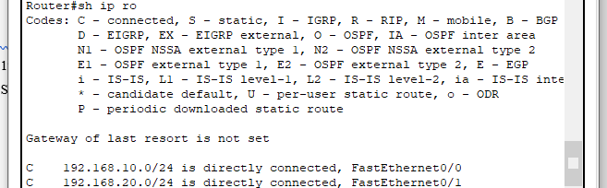

[2e、Switch0#show vlan并截屏]

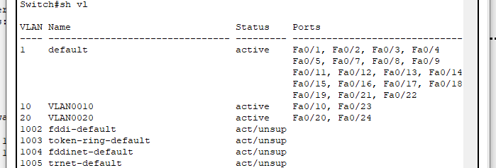

[2f、Switch1#show vlan并截屏]

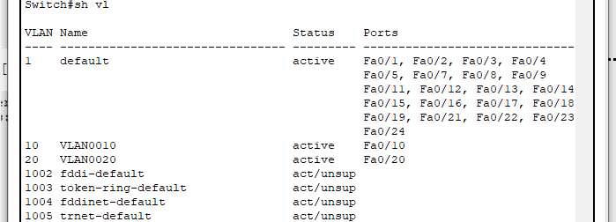

1. (switch3.pkt)采用子接口实现单臂路由 (通过路由器的单个以太网接口实现VLAN间路由)。



F0/23

F0/0.10

F0/0.20

192.168.10.254/24

192.168.20.254/24

VLAN20: 192.168.20.0/24

TRUNK

Router0

VLAN10: 192.168.10.0/24

VLAN20

VLAN10

F0/10



VLAN10

F0/20

F0/20

VLAN20

.1

.2

.3

.4

PC0

PC1

PC2

PC3

F0/10

Switch0



F0/6

F0/6

Switch1

TRUNK

[3a、连线图截屏]

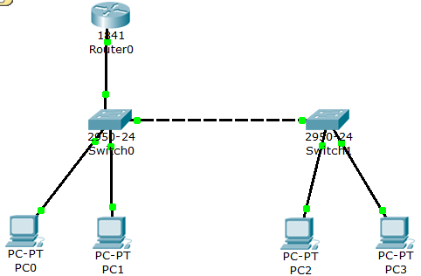

[3b、先配置子接口F0/0.10，PC0 ping其他PC]

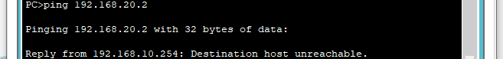

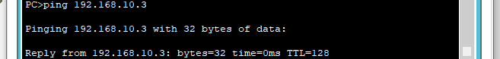

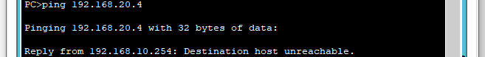

[3c、显示Router0的路由表]

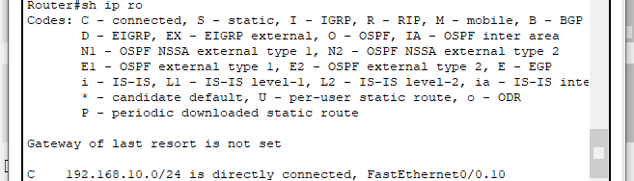

[3d、再配置子接口F0/0.20，然后PC0 ping其他PC]

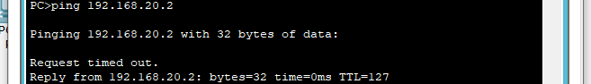

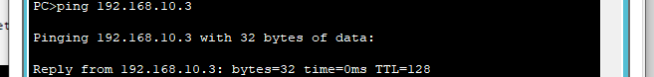

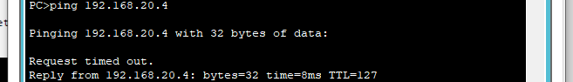

[3e、显示Router0的路由表]

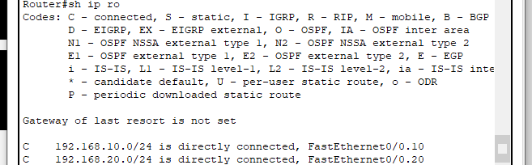

[3f、Switch0#show vlan并截屏]

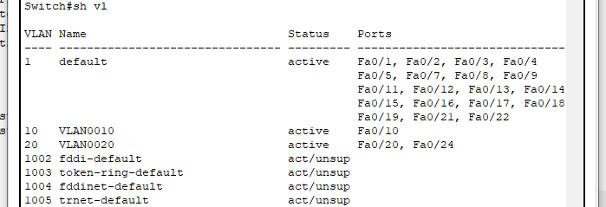

[3g、Switch1#show vlan并截屏]

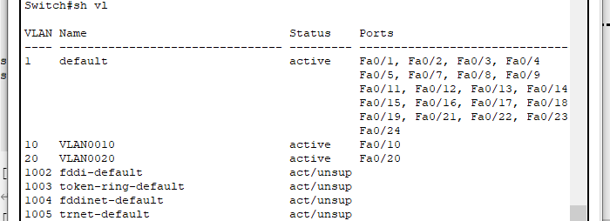

[3h、Router0#show run并截屏]

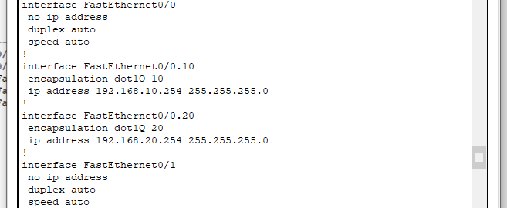

[3i、写出PC0 ping PC3的Echo请求包和Echo响应包所经过的所有设备（通过模拟观察），例如：PC0-S0-S1-S0-R0…（非实际路径）]

请求包：PC0-S0-R0-S0-S1-PC3

响应包：PC3-S1-S0-R0-S0-PC1

1. (switch4.pkt)在Switch1（三层交换机）上配置VLAN10和VLAN20的虚接口,要求所有主机之间可以相互ping 通。

VLAN10的虚接口: 192.168.10.254/24

VLAN20的虚接口: 192.168.20.254/24

VLAN20

VLAN10

F0/10



VLAN10

F0/20

F0/20

VLAN20

.1

.2

.3

.4

PC0

PC1

PC2

PC3

F0/10

Switch0



F0/6

F0/6

Switch1

TRUNK

[4a、连线图截屏]

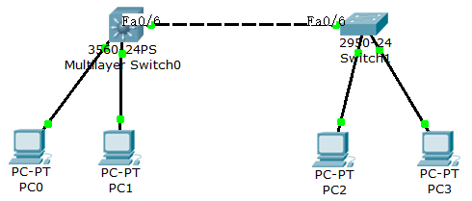

[4b、PC0 Ping 其它PC后截屏]

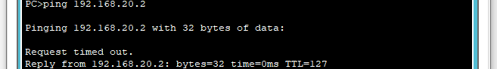

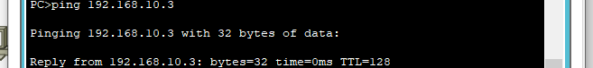

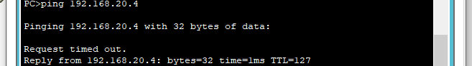

[4c、显示Switch1的路由表]

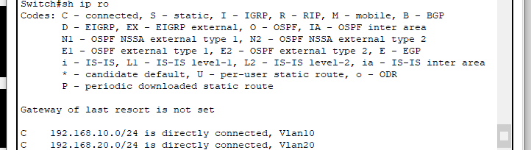

[4d、 Switch1从接口收到一帧，它是如何确定对该帧进行二层转发帧（只用透明网桥算法）还是进行三层转发（要查路由表和重新封装帧），并通过模拟观察PC0 ping PC2和PC0 ping PC3进行分析]

PC0 ping PC2，若PC0无PC2的MAC地址的缓存，则发送ARP请求Switch0收到发现不是虚拟端口，加上VLAN ID广播至Trunk端口，Switch1收到广播至对应VLAN ID端口，发送给PC2。PC2收到ARP请求，缓存发PC0的MAC地址，并将自己的MAC地址放入ARP响应发回PC0。接着PC0向PC2发送ICMP包，由于缓存的对应的MAC地址就是PC2的MAC地址，所以目的MAC地址为PC2的MAC地址，直接向PC2发送。PC2缓存PC1的MAC地址，因而响应时也是直接发送给PC0。

PC0 ping PC3，若PC0无PC2的MAC地址的缓存，则发送ARP请求Switch0收到发现是虚拟端口，则一方面将该端口的加上VLAN ID广播至Trunk端口，Switch1收到广播至对应VLAN ID端口，发送给PC2，PC2发现对应IP地址不是自己的将其抛弃同时缓存PC1的MAC地址；另一方面缓存PC0的MAC地址，将Switch0发送填入自己的MAC地址将ARP响应发送给PC0。接着Switch0广播ARP请求查找PC3的MAC地址，PC3收到ARP请求，缓存发Switch0的MAC地址，并将自己的MAC地址放入ARP响应发回Switch0。接着PC0向PC3发送ICMP包，由于缓存的对应的MAC地址是Switch0的MAC地址，所以目的MAC地址为Switch0的MAC地址，向Switch0发送。Switch0查路由表，查到，转发给对应虚接口，虚接口根据缓存的PC3的MAC地址，发送。PC2缓存Switch0的MAC地址，因而响应时发送给Switch0。Switch0查路由表，查到，转发给对应虚接口，虚接口根据缓存的PC0的MAC地址，发送给PC0。

【实验讨论】

请讨论并比较上述三种VLAN间路由实现方法(2~4)的优缺点。

2：通过硬件方式实现，实现简单，不需要开启虚接口和子接口，在高负载的情况下效率高。但是VLAN增加需要大量的接口，而且低负载的情况下接口利用率不高，需要一台路由器，成本较高。

3：通过软件实现，节省接口，低负载情况下接口利用率高。但是如果一个接口故障则多个子接口故障，在高负载的情况下效率低，且需要一台路由器，成本较高。

4：不需要一台路由器，成本不高，通过软件硬件实现，节省接口，低负载情况下接口利用率高。但是高负载情况下效率低。

【完成情况】

是否完成以下步骤？(√完成 -未做完 ×未做)

(1) [√] (2) [√] (3) [√] (4) [√]

【实验体会】

网课听得仔细一些，实验做得就轻松多了。

【交实验报告】

上传网址：<http://103.26.79.35/netdisk/default.aspx?vm=18net>

截止日期（不迟于）：2020年7月7日（周二）23:00

上传文件名：学号_姓名_VLAN间路由.doc

学号_姓名_VLAN间路由.rar （包含所有.pkt文件）